TAFT, LA SOLUZIONE PER OGNI TIPO DI LOOK
Milano, ottobre 2025 - Dall’eleganza classica alla modernità smart, fino all’effetto sofisticato e contemporaneo, i gel Taft offrono soluzioni pensate per chi vuole apparire sempre impeccabile. Tenuta estrema, definizione perfetta e libertà di movimento: scopri come trasformare la tua routine quotidiana in un gesto di stile.
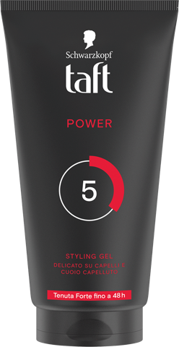
LOOK CLASSICO – TAFT POWER:
Capelli rinforzati dalle radici alle punte e protetti dall’umidità. Il gel Taft Power garantisce una tenuta forte fino a 48 ore, mantenendo la forma anche dopo una giornata intensa. Ideale per chi vuole un look elegante e professionale senza preoccuparsi di ritocchi continui.
*Prezzo raccomandato al pubblico: 3,49€ / 2,89€

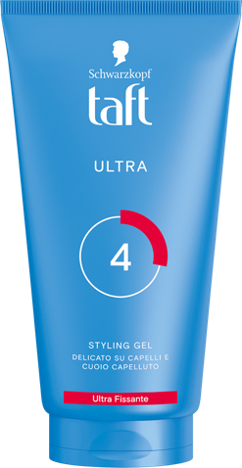
LOOK CASUAL – TAFT ULTRA:
Capelli rinforzati e definiti. La formula Ultra-fissante di Taft Ultra permette di creare uno stile sofisticato ma naturale, garantendo una tenuta impeccabile su qualsiasi tipo di capello. Perfetto per chi desidera un aspetto curato ma moderno.
*Prezzo raccomandato al pubblico: 3,49€ / 2,89€

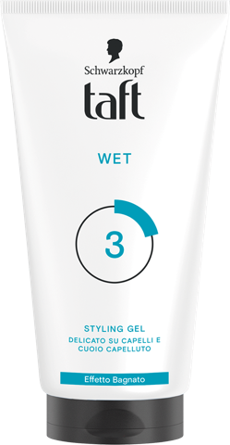
LOOK ELEGANTE CONTEMPORANEO – TAFT WET:
Capelli effetto bagnato, per un aspetto fresco e moderno. Il gel Taft Wet mantiene i capelli sotto controllo senza. Ideale per chi vuole un look professionale con un tocco contemporaneo e sofisticato.
*Prezzo raccomandato al pubblico: 3,49€ / 2,89€
*prezzo a discrezione del rivenditore

About Schwarzkopf
Il marchio Schwarzkopf, presente nel mercato della cura capelli dal 1898 rappresenta qualità, esperienza e innovazione. Attraverso l’iconico profilo della “testa nera”, Schwarzkopf è presente tra molti dei marchi più noti e apprezzati per quanto riguarda la colorazione, cura e styling dei capelli. Tra questi: Syoss by Palette, Gliss, Brillance, Taft, Natural & Easy, Root Retouch e got2b. Da sempre Schwarzkopf si contraddistingue per affidabilità, qualità e competenza – pilastri su cui consolida il rapporto con migliaia di consumatori che lo scelgono ogni giorno.
Schwarzkopf – per la bellezza dei tuoi capelli.

Ufficio Stampa: Attila & Co.
Susanna Santarelli – Susanna.santarelli@attila.it
Sofia Del Bene – sofia.delbene@attila.it
Henkel Italia HCB
Simona Di Bianco - simona.dibianco@henkel.com

